ИНФОРМАЦИОННЫЙ БЮЛЛЕТЕНЬ
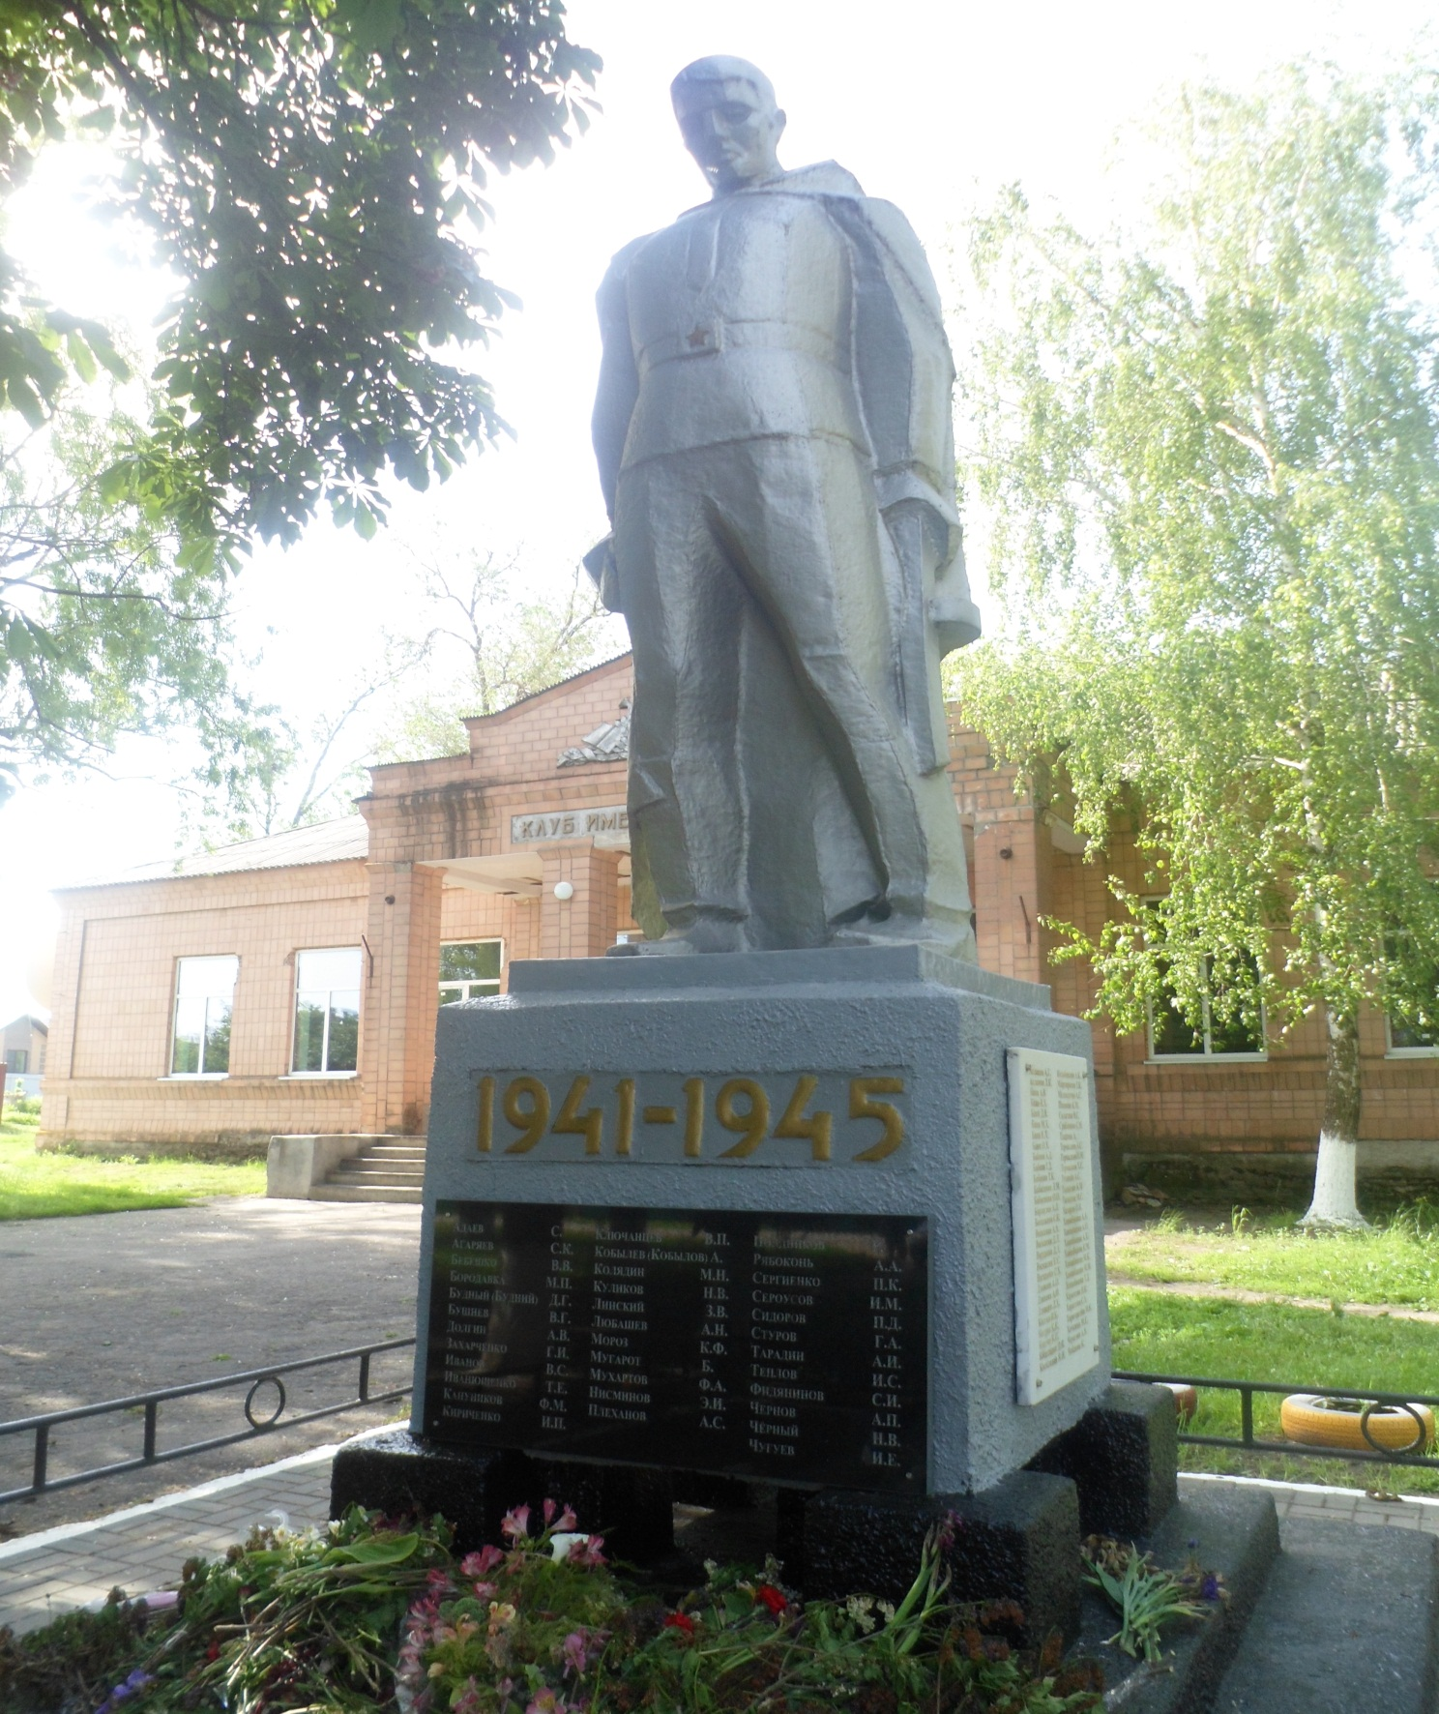
КРАСНОКРЫМСКОГО СЕЛЬСКОГО ПОСЕЛЕНИЯ

27.01.2023 Г. № 3

Отчет главы Администрации Краснокрымского сельского поселения о работе, проделанной во втором полугодии 2022 года

Уважаемый односельчане!

Сегодня проводится отчет о работе Администрации Краснокрымского сельского поселения, проделанной во втором полугодии 2022 года.

На отчете присутствуют руководители Администрации и организаций Мясниковского района, представители СМИ и ОМВД по Мясниковскому району.
Также приглашены и принимают участие председатель Собрания депутатов – глава Краснокрымского сельского поселения Чувараян Т.В., депутаты Собрания депутатов Краснокрымского сельского поселения, специалисты Администрации Краснокрымского сельского поселения.

На 2022 год было запланировано получение доходов в общей сумме 37 987,3 тыс. рублей,
из них:
-план по собственным налоговым и неналоговым доходам –30 246,3 тыс. рублей;
-безвозмездным поступлениям – 7 741,0 тыс. рублей.

Фактическое поступление доходов за второе полугодие 2022 года составило 33 259,6 тыс. рублей,
в том числе:
- налоговые и неналоговые доходы – 28 740,2 тыс. рублей,
- безвозмездные поступления из федерального, областного и районного бюджетов – 4 519,4 тыс. рублей.
Основную долю собственных доходов составили:
- налог на доходы физических лиц (НДФЛ) – 9 626,3 тыс. руб – 33,5% от поступивших доходов;
- имущественные налоги – 18 644,8 тыс.руб. – 64,9 %;
Из общей суммы поступивших безвозмездных поступлений 4 519,4 тыс. рублей:
573,7 тыс. руб. дотации на поддержку мер по обеспечению сбалансированности бюджета;
148,4 тыс. руб.– субвенции из федерального и областного бюджетов;
2390,2 тыс. руб. – иные межбюджетные трансферты из районного бюджета Мясниковского района;
618,6 тыс. руб. – средства из областного бюджета в рамках инициативного бюджетирования;
788,5 тыс. руб. – средства резервного фонда Правительства Ростовской области.

Расходы составили – 24 млн. 421 тыс. 851 р.

Все средства бюджета направлены на улучшение условий проживания населения. Количество улиц постоянно увеличивается, на сегодняшний день в нашем поселении уже 192 улиц (протяженностью примерно 97 км.).
Мы следим за состоянием и приводим в порядок улицы поселения, обочины дорог, парки:

- во втором полугодии 2022 года проведен ямочный ремонт на сумму 1199,2 тыс. руб.;
- осуществлен ямочный ремонт всех тырсовых улиц путем грейдерования. На эти цели израсходовано 1044,3 тыс. рублей;
- приобретение тырсы и щебня – 580,5 тыс.руб.;
- осуществлено нанесение дорожной разметки, на что потрачено 146,8 тыс. руб.;
- установка дорожных знаков – 60,9 тыс. руб.;
- зимнее содержание дорог – 120,4 тыс.руб.
- получено положительное заключение экспертизы на проектные и инженерные изыскания на капитальный ремонт внутрипоселковой дороги по ул. 2-я Молодежная в х. Красный Крым Мясниковского района Ростовской области» на сумму 1650,0 тыс. руб. Необходимость капитального ремонта дороги обусловлена строительством детского сада и потребностью обеспечения подъезда к социально-значимому объекту.
- получено положительное заключение экспертизы на ремонт тротуара по ул. Абовяна х. Ленинаван на сумму 3463,2 тыс. руб. Необходимость обустройства тротуара по ул. Абовяна х. Ленинаван обусловлена необходимостью исполнения обращения Прокурора Мясниковского района от 03.03.2022 № 7-29-2022 о непринятии мер по благоустройству и развитию социальной инфраструктуры х. Ленинаван.
- получено положительное заключение экспертизы на ремонт внутрипоселковой дороги по адресу: Ростовская обл., Мясниковский р-н, х. Ленинаван, проезд Тюльпанный на сумму 1127,0 тыс. руб. Необходимость ремонта дороги обусловлена поступлением коллективных жалоб от жителей хутора Ленинаван по теме ремонта внутрипоселковых дорог.

В сфере благоустройства проведены следующие работы:
- проведена противомышная обработка территорий за счет средств бюджета Краснокрымского сельского поселения – 7,0 тыс. руб.;
- произведен отлов безнадзорных животных – 70,5 тыс. руб.;
- на содержание сетей уличного освещения израсходовано 597,0 тыс.руб.;
- уличное освещение – 2293,0 тыс.руб. Произведена замена лампочек 39 шт., установлено новых плафонов 76 шт. Замена ламп уличного освещения осуществляется по заявкам жителей Краснокрымского сельского поселения. Еженедельно составляется и передается на исполнение реестр заявок на замену лампочек или установку фонарей.
- приобретение электротоваров – 202,7 тыс. руб.
- изготовлена площадка для КГО.
- проведены работы по благоустройству территории четырех общественных кладбищ.
- приобретены и посажены деревья – 51,9 тыс.руб. Продолжается озеленение парков. В парках убраны старые сухостойные и не прижившиеся деревья, на их место высажены новые. Работы по озеленению парков осуществляются силами работников Администрации в ходе проведения субботников.
- приобретены мусорные контейнеры - 54 тыс. руб.
- уборка территории Краснокрымского сельского поселения – 250,0 тыс.руб. Уборка территории кладбищ – 60,0 тыс.руб. Администрацией Краснокрымского сельского поселения осуществляется непрерывная работа по благоустройству населенных пунктов, в том числе по скашиванию травы.
Администрация Краснокрымского сельского поселения обращается к собственникам и пользователям земельных участков с просьбой о содержании земельных участков и прилегающей территории в чистоте, не допускать накопления мусора, регулярно убирать сорную и карантинную растительность, в целях недопущения пожаров не сжигать мусор и сухую растительность.
За 2022 г. за нарушение правил благоустройства было составлено 10 протоколов, за сжигание сухой растительности 5 протоколов.

Так же во втором полугодии 2022 года проведены следующие работы:
- текущий ремонт ДК х. Красный Крым–1007,7тыс.руб.;
- приобретен занавес для ДК х. Красный Крым – 119,7 тыс. руб.;
- текущий ремонт ДК в с. Султан Салы – 441,4 тыс. руб.;
- для ДК Краснокрымского сельского поселения приобретены огнетушители – 19, 5 тыс. руб.;
- огнезащитная обработка ДК – 167 тыс. 800 руб.
- произведена замена остановочного павильона по ул. Ленина в х. Ленинаван.
– проведены многочисленные спортивные мероприятия.
За счет средств резервного фонда Правительства Ростовской области приобретены:
- мебель для ДК х. Красный Крым и х. Ленинакан – 128,5 тыс.руб.;
- музыкальное оборудование для ДК х. Красный Крым – 159,9 тыс. руб.;
- детский игровой комплекс - 359,1 тыс.руб.;
- спортивное оборудование – 141,0 тыс.руб.

Во втором полугодии 2022 года Администрация Краснокрымского сельского поселения принимала участие в программе Ростовской области «Инициативное бюджетирование». По инициативе жителей приобретены и установлены зрительные кресла в СДК х. Красный Крым по инициативному проекту – 741 тыс. 320 руб. 50 коп.

За второе полугодие 2022г. в Администрацию поступило 41 устных и 167 письменных обращений граждан. На все обращения в установленные сроки даны ответы. Чаще всего, в обращениях поднимались вопросы по состоянию внутрипоселковых дорог, по животным без хозяев, оснащению новых улиц детскими площадками, тротуарами и освещением.

Для информирования населения о деятельности Администрации используется официальный сайт, где размещаются графики приема, ведется размещение нормативно-правовых актов, регулярное информирование населения об актуальных событиях и мероприятиях. Так же с этого года у нас появился телеграмм канал, освещающий события, происходящие в поселении.

В 2023 году Администрация Краснокрымского сельского поселения ставит выполнение следующих задач:
- ремонт и содержание внутрипоселковых дорог, в том числе обследование и полная инвентаризация дорожной сети;
- ремонт дорог проезд Тюльпанный в хуторе Ленинаван;
- изготовление сметы на ПСД по ул. 2-я Молодежная в х. Красный Крым;
- дальнейшее участие в проектах по инициативному бюджетированию;
- проектирование ремонта системы отопления в ДК х. Красный Крым;
- завершение строительства детского сада в х. Красный Крым по ул. 2-я Молодежная;
- планирование, определение мест и выделения земельных участков для строительства детских садов и школ в хуторах Ленинакан и Ленинаван;
- обследование и перевод сети уличного освещения на фактический учет потребленной энергии (установка счетчиков).
- благоустройство территорий медицинских учреждений поселения;
- усовершенствование пешеходных маршрутов в х. Красный Крым и в х. Ленинаван.
- планируется выполнение на регулярной основе работ по нанесению дорожной разметки и по ямочному ремонту как асфальтовых, так и тырсовых улиц.
- планируется осуществить закупку 6 мусорных контейнеров для установки дополнительных мусорных контейнеров и замены пришедших в негодность.
- будут продолжены работы по озеленению населенных пунктов Краснокрымского сельского поселения.

Глава Администрации
Краснокрымского сельского поселения Л.А. Черкашин

Учредитель: Собрание депутатов Краснокрымского сельского поселения
Издатель: Администрация Краснокрымского сельского поселения
Адрес: 346815, Ростовская область, Мясниковский район, х. Красный Крым, ул. Туманяна, 38
Телефон для справок: 8(86349) 3-66-13
Тираж 50 экз.
Распространяется бесплатно.

